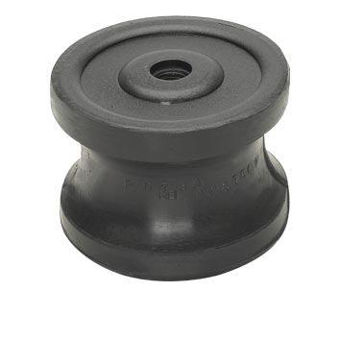fig.1
R-073A
Substitui o Nº Orig. 74TU.6038-A Coxim dianteiro do motor MWM.Rosca M 12 x 1,5. F 4000 (até ano 92).

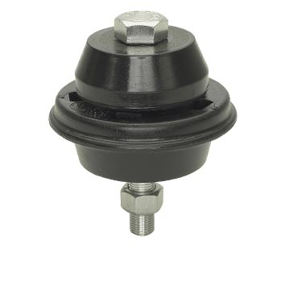fig. 2
R-050A
Substitui o Nº Orig. BCIT.6038/39-X Coxim dianteiro do motor (Parafuso 1/2" x 100,5mm UNF e porca). Motor MWM. F 11.000 - F 12.000 - F 13.000 - F 14.000 - F 19.000 - F 22.000 - Todos até ano 92.

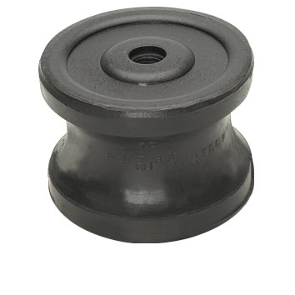fig.3
R-073
Substitui o Nº Orig. 146526 Coxim dianteiro do motor. Rosca M 12 x 1,75. Scania L 75 - L 76 - 110 - 111. Coxim do câmbio. Scania HW - R 112 - R 113 - R 143 - T 112 - T 113.

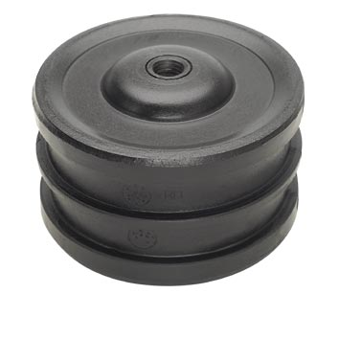fig.4
R-198
Substitui o Nº Orig. 332738 Coxim dianteiro do motor TURBO INTERCOOLER. Rosca M 12 x 1,75. Scania R 113 - R 143 - T 112 - T 113 - T 142 - T 143. Ônibus: F 112 - F 113 - K 112 - K 113 - L 113.

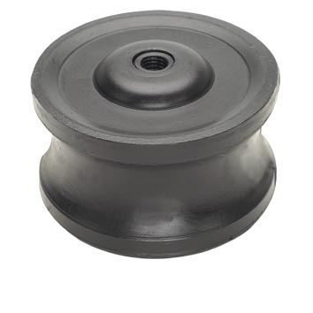fig.5
R-200
Substitui o Nº Orig. 137207 Coxim dianteiro motor D9A - D11A - D11M. Rosca M 12 x 1,75. Scania LK 140 - LK 141 - P 93 - R 112 - R 113 - R 142 - R 143. Ônibus: K 113.

